Мини настольный теннис в дни школьных каникул
26.03.2014
В ГБУ «СДЦ «Радуга» в первый день школьных каникул 24 марта 2014 года проходил Открытый турнир по мини настольному теннису для подростков. В нем прини мали участие школьники из школ района Солнцево, а также бывший солнцевчанин Ерем Нароян из Юровской средней школы Раменского района Московской области (ранее он учился в шк. № 1009), который играл в нашей секции со дня ее основания.
Игра всех участников доставила их родителям истинное удовольствие. Соперники продемонстрировали интересную игру. Никто не хотел уступать, но в итоге сказались опыт и мастерство Е.Наваяна и Андрея Стародубцева (шк. № 1002), которые давали более слабым противникам гандикап: кому 4, кому 6 очков. Первое место завоевал Ерем Навоян, в напряженнейшем поединке победивший А.Стародубцева. Счет 2:1 говорит сам за себя (11:9, 9:11, 15:13). Второе место сумел завоевать Василий Татаринов (шк. № 1542), третье место досталось А.Стародубцеву. Почетное четвертое место у брата Василия - Владислава.
Главным судьей соревнований была тоже подросток – Екатерина Сатаева (шк. № 1000), прекрасно справившаяся с нелегкими обязанностями арбитра.
Все участники турнира были награждены памятными медалями, а главному судье вручили еще и небольшой сувенир.
Турнир завершился, а каникулы только начались, и юные теннисисты могут продолжить совершенствовать свое мастерство в секции мини настольного тенниса в своем «спортзале» на Волынской, 12.
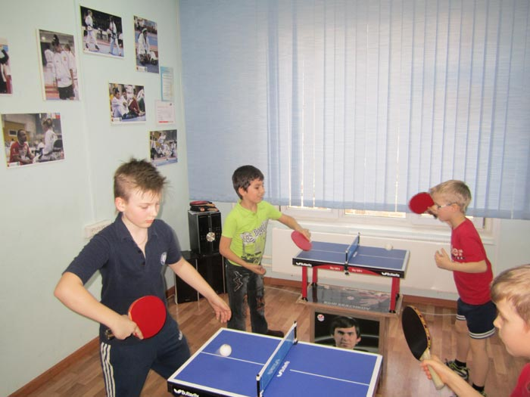
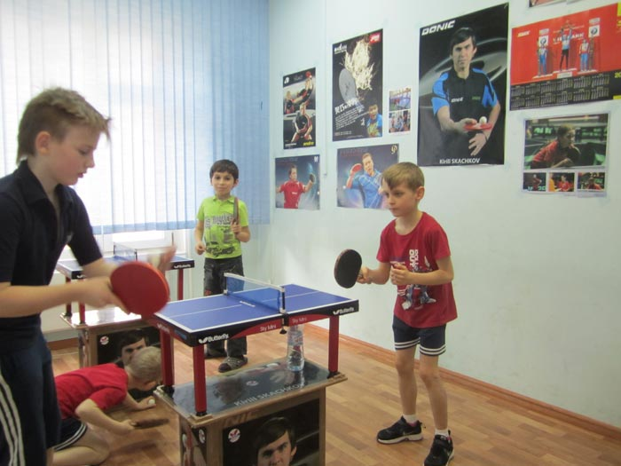
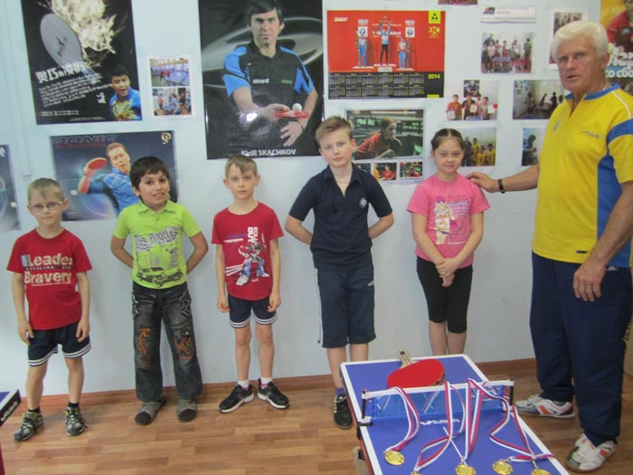
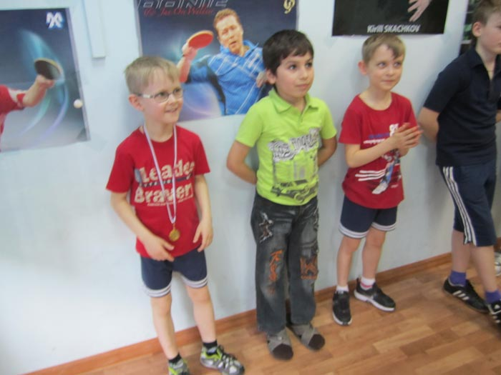
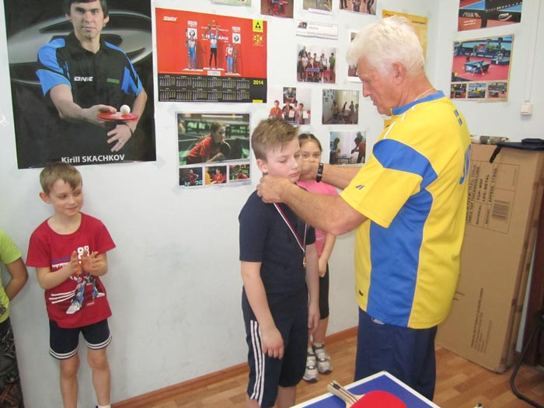
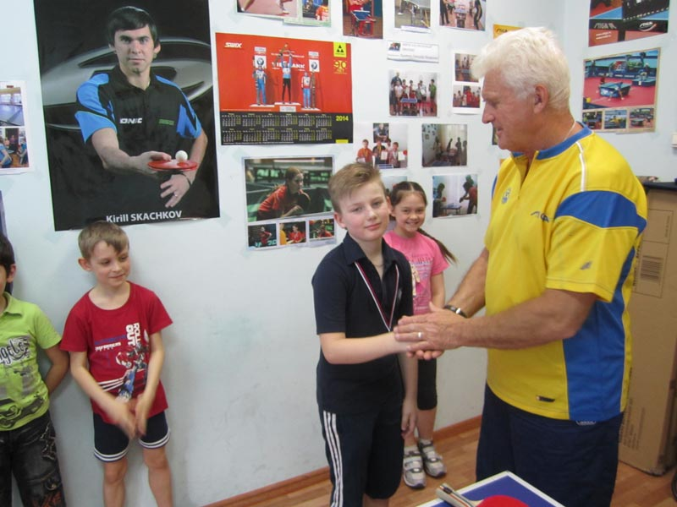
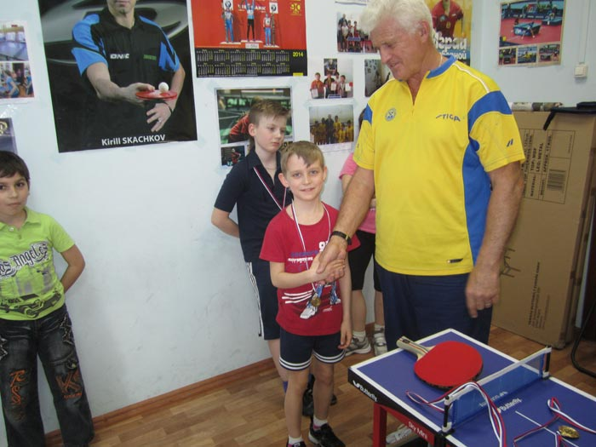
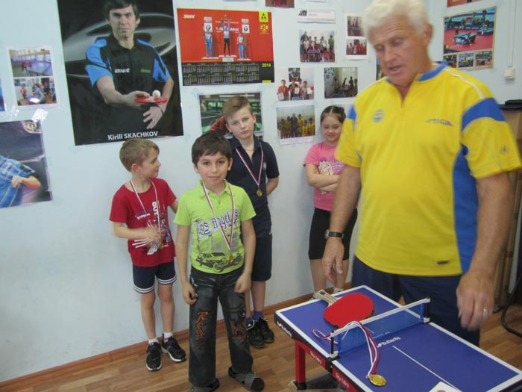
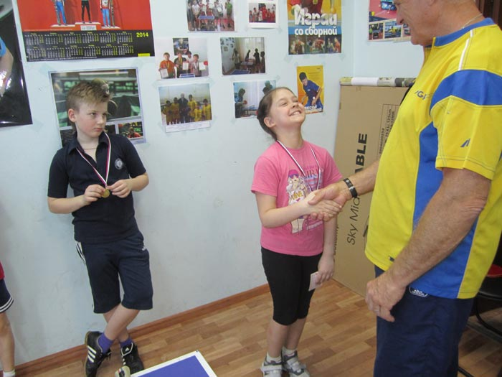

Адрес страницы: http://solntsevo.mos.ru/presscenter/news/detail/987056.html
Управа района Солнцево города Москвы

